# Exigences spécifiques

## Interface Homme – Machine

### Généralités

L’utilisateur interagit avec Track&Roll presque exclusivement via une tablette Android.

De manière générale, il sera possible à l’utilisateur de paramétrer son compte utilisateur, de gérer la liste des joueurs de l’équipe, de leur assigner un boitier capteur attitré avant de lancer une activité, et de visualiser les données recueillies pour chaque joueur et pour chaque activité.

### Actions des utilisateurs

Les différentes actions et intentions de l’utilisateur seront détaillées dans cette partie qui présente les requêtes envoyées par l’utilisateur :

|  |  |
| --- | --- |
| Requête | Description |
|  |  |
|  |  |
|  |  |
|  |  |
|  |  |
|  |  |
|  |  |

### Les écrans et dialogues

Il sera présenté, dans ce qui suit, les navigations possibles entre les écrans proposés par l’IHM de Track&Roll (sous la forme d’un diagramme d’états de transition UML), ainsi que le détail de ces écrans sous forme de captures d’écran de la tablette. Une description et un rappel des actions utilisateur possibles sont renseignés pour chacun des écrans.

#### vue generale

La figure XX représente les navigations possibles entre les différents écrans et boîtes de dialogue proposés par l’IHM. Ces enchainements sont représentés par des diagrammes d’état-transition UML **(figures XX).**

Chaque écran est représenté par un état (rectangle aux bords arrondis) et les transitions entre les états (flèches) représentent une navigation d’un état à l’autre en précisant la condition ou l’événement logique déclenchant la transition. Ces événements correspondent à des actions réalisées par l’utilisateur sur les boutons virtuels de l’écran ou sur ceux des autres éléments du système (capteurs).

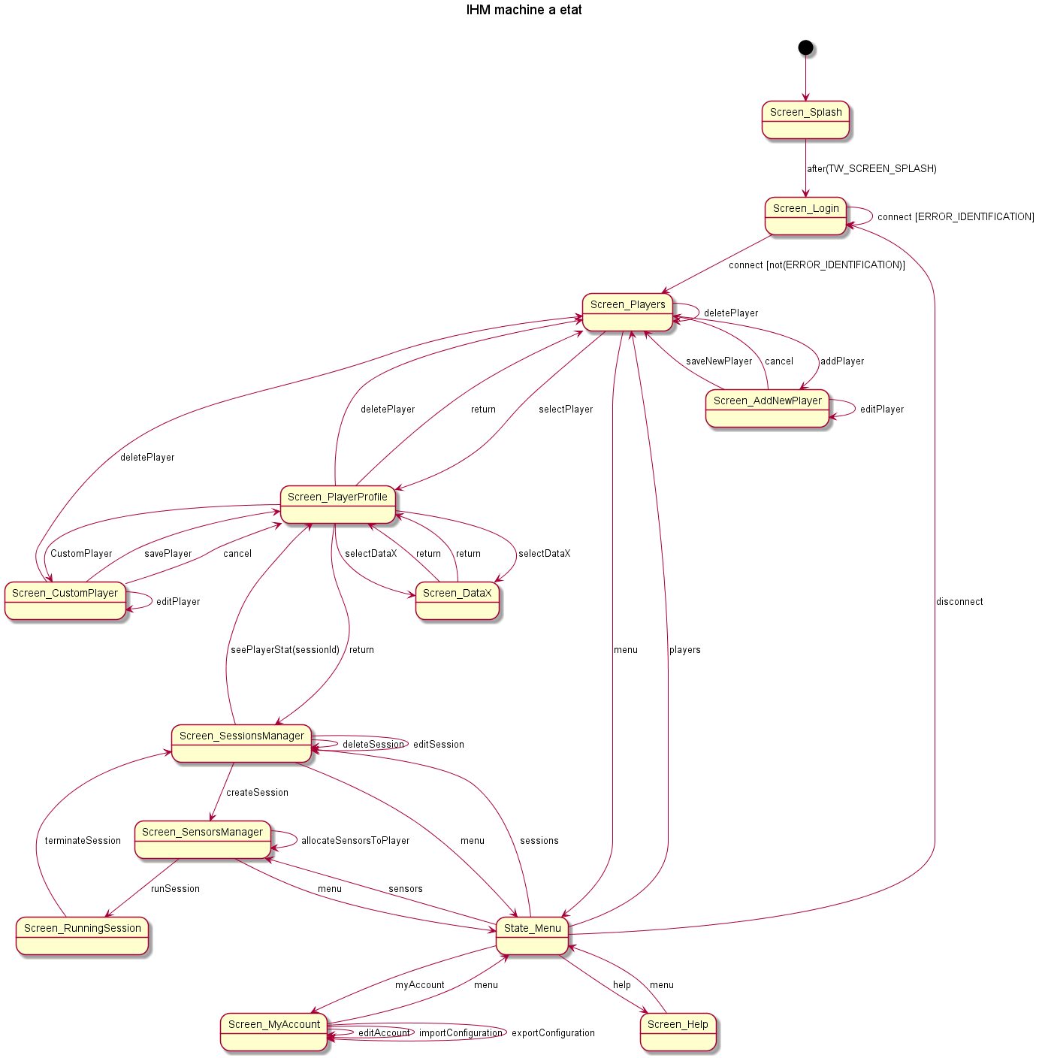

#### SCREEN_SPLASH

Cet écran est utilisé dans la transition au moment où l’utilisateur démarre l’application Trakc&Roll et avant que *Screen_Login* ne soit affiché. L’utilisateur n’interagit pas avec cet écran.

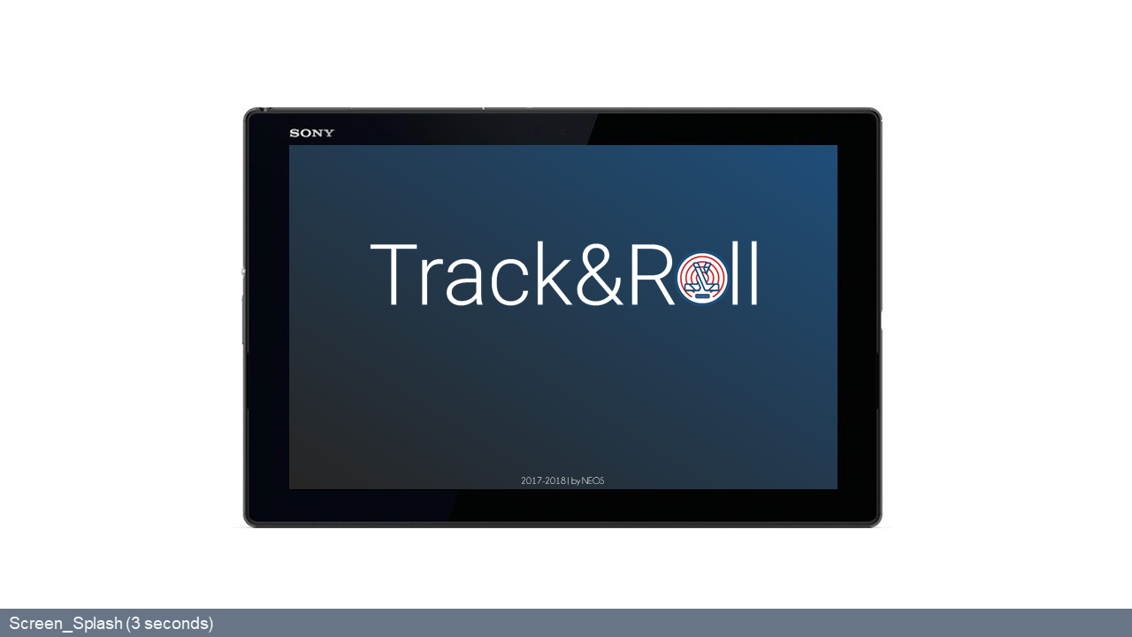

#### SCREEN_SPLASH

Cet écran permet à l’utilisateur de se connecter à l’application Maestro. Cette identification donne un accès local aux fonctionnalités de Maestro, c’est-à-dire que les données du compte ne sont présentes que sur la tablette dédiée.

Pour se connecter, l’utilisateur doit remplir les champs « username » (identifiant) et « password » (mot de passe) et valider sa saisie en cliquant sur le bouton « CONNECT » (se connecter). Si la saisie est correcte, l’utilisateur sera dirigé vers l’écran principal de Maestro, sinon un message d’erreur s’affiche et l’utilisateur est invité à saisir ses identifiants de connexion une nouvelle fois.

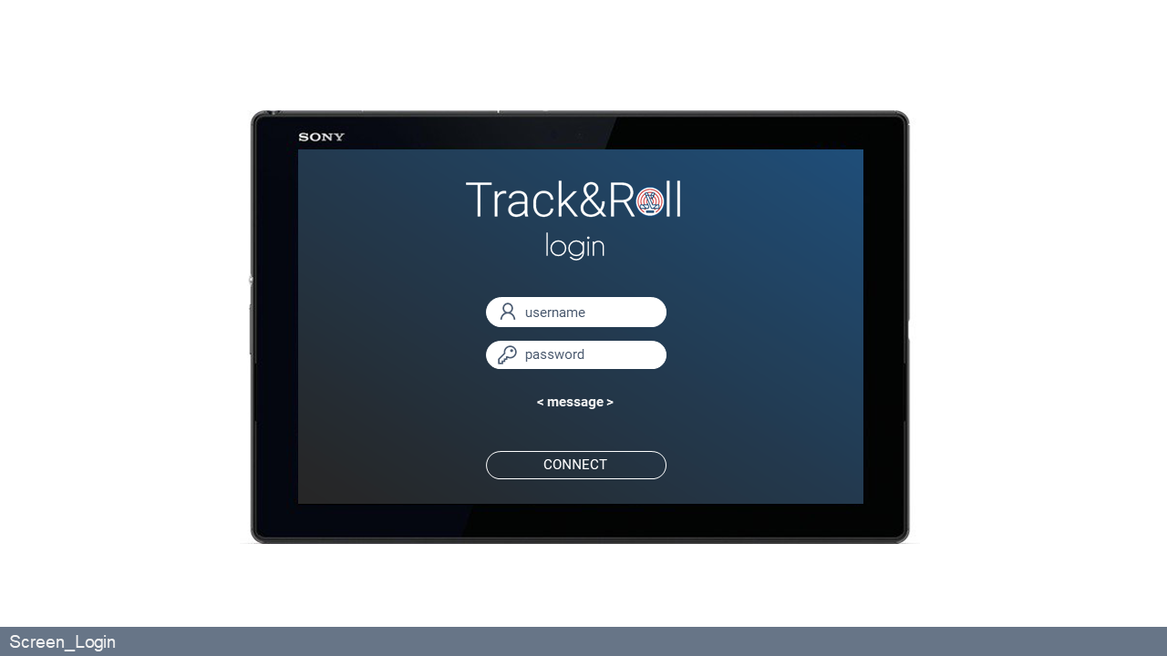

#### SCREEN_PLAYERS

Cet écran affiche la liste des joueurs présents dans l’équipe. Ces joueurs sont triés par ordre alphabétique de leur nom de famille, et identifié par leur photo de profil. Si un joueur n’a pas de photo de profil associée, son nom et son numéro de maillot sont alors affichés.

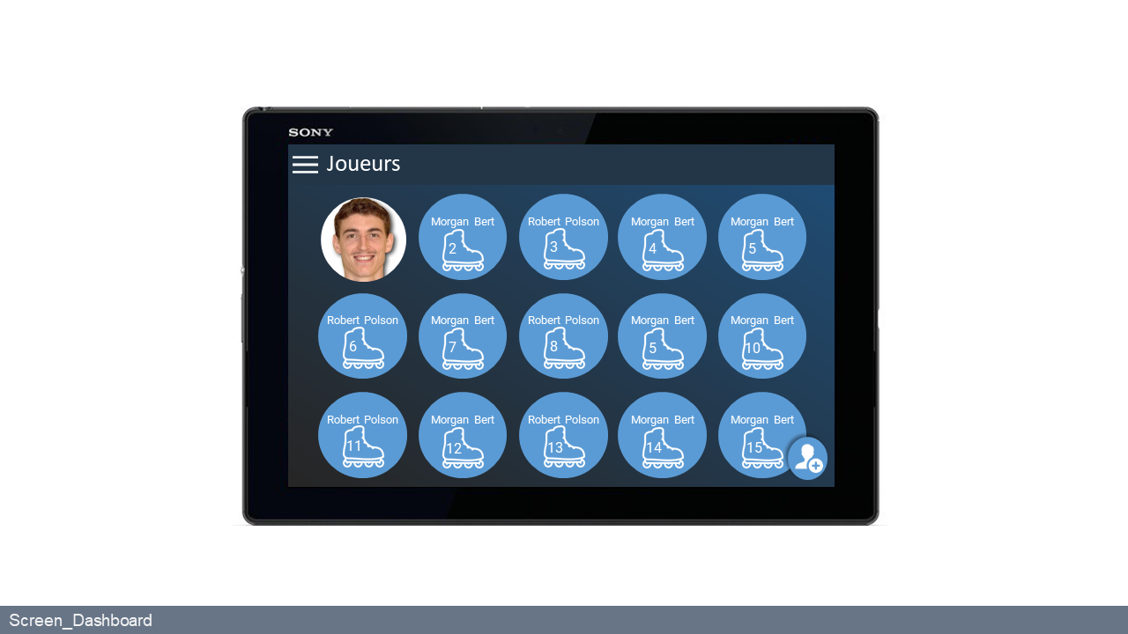

De cet écran, l’utilisateur peut effectuer plusieurs actions :

* Appuyer sur le bouton « burger » blanc en haut à gauche pour afficher le menu.
* Appuyer sur le bouton d’action bleu en bas à droite, symbolisant l’ajout d’un nouveau joueur. L’utilisateur est alors redirigé vers l’écran *Screen_AddNewPlayer.*
* Appuyer sur la photo d’un des joueurs pour accéder à l’écran *Screen_PlayerProfile,* correspondant à la fiche profil du joueur sélectionné. Celle-ci affiche les données du joueur recueillies au cours des sessions enregistrées.
* Maintenir son doigt sur la photo d’un des joueurs pour passer en mode sélection. La photo du joueur est alors entourée pour signifier que le joueur est sélectionné.

L’utilisateur peut alors cliquer sur d’autres photos de joueurs pour les ajouter à la sélection, cliquer sur le bouton d’action bleu en bas à droite symbolisant une croix blanche pour désélectionner tous les joueurs, ou cliquer sur le bouton d’action rouge en bas à droite symbolisant une poubelle pour supprimer tous les joueurs sélectionnés.

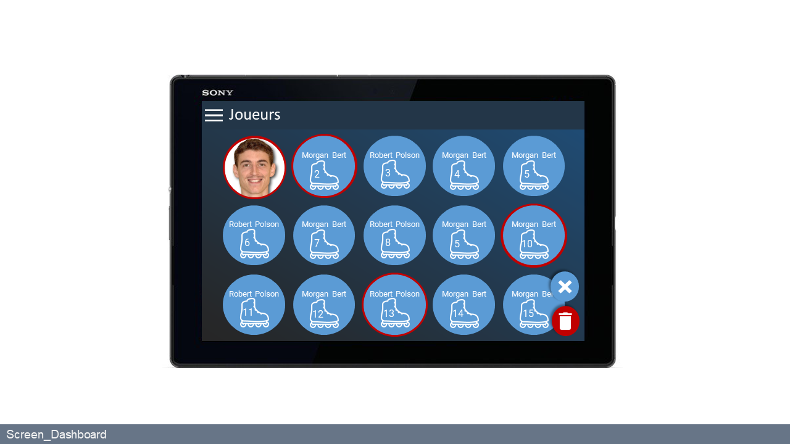

Si l’utilisateur décide de supprimer un ou plusieurs joueurs sélectionnés sur l’écran *Screen_Players*, la boite de dialogue *Dialog_DeletePlayer* s’affiche pour vérifier le souhait de l’utilisateur de supprimer la sélection de joueur. Cette suppression étant irréversible, l’utilisateur est invité à « confirmer » ou « annuler » son souhait en cliquant sur le bouton correspondant.

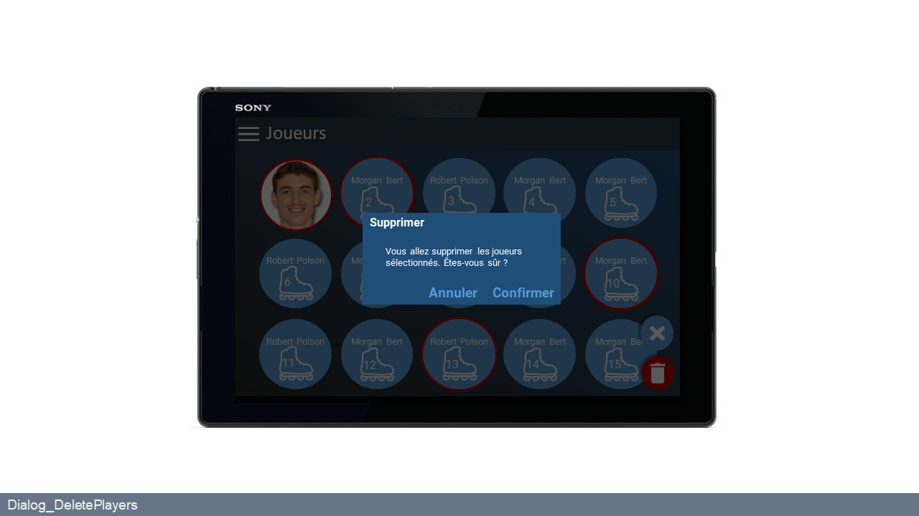

#### screen_Addnewplayer

Maestro affiche cet écran lorsque l’utilisateur appuie sur le bouton de création d’un nouveau joueur présent sur l’écran *Screen_Players*. L’utilisateur est alors invité à remplir tous les champs demandés (Nom, Prénom, Âge, Poste, Numéro de Maillot) et à ajouter une photo de profil au joueur.

Pour cela, l’utilisateur peut, soit prendre une photo à ce moment-là en appuyant sur le bouton d’action bleu en haut symbolisant un appareil photo, soit choisir une photo présente dans la galerie de la tablette en appuyant sur le bouton d’action bleu en haut symbolisant plusieurs photographies. L’utilisateur est ensuite invité à appuyer sur le bouton d’action bleu en bas à droite symbolisant une disquette, pour sauvegarder sa saisie et enregistrer le nouveau joueur.

L’utilisateur peut également supprimer le joueur en appuyant sur le bouton d’action rouge en bas à droite symbolisant une poubelle, ou appuyer sur la flèche blanche en haut à gauche dans la barre d’action pour annuler son souhait de créer un joueur et revenir à l’écran *Screen_Players*.

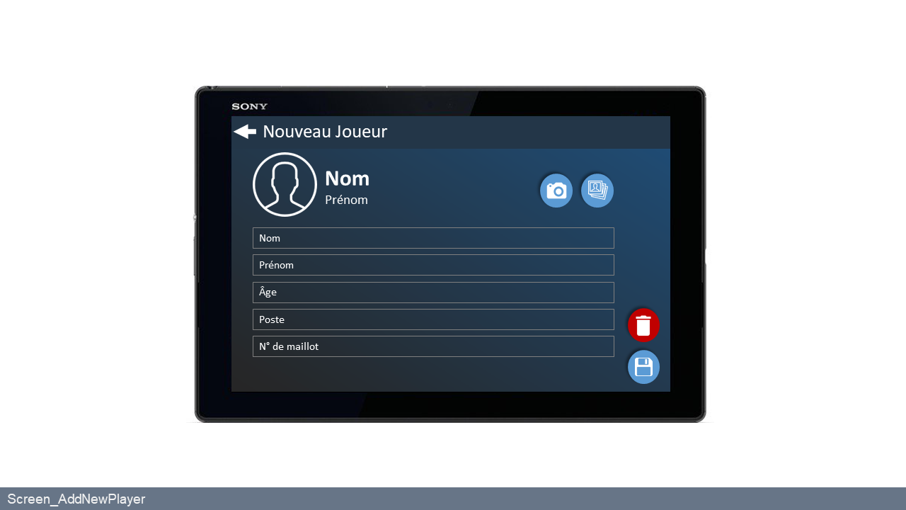

Lorsque l’utilisateur exprime son souhait de supprimer le joueur en appuyant sur le bouton d’action rouge en bas à droite symbolisant une poubelle, il est invité à confirmer ce souhait en le confirmant ou en l’annulant par la boite de dialogue *Dialog_DeletePlayer* qui s’affiche.

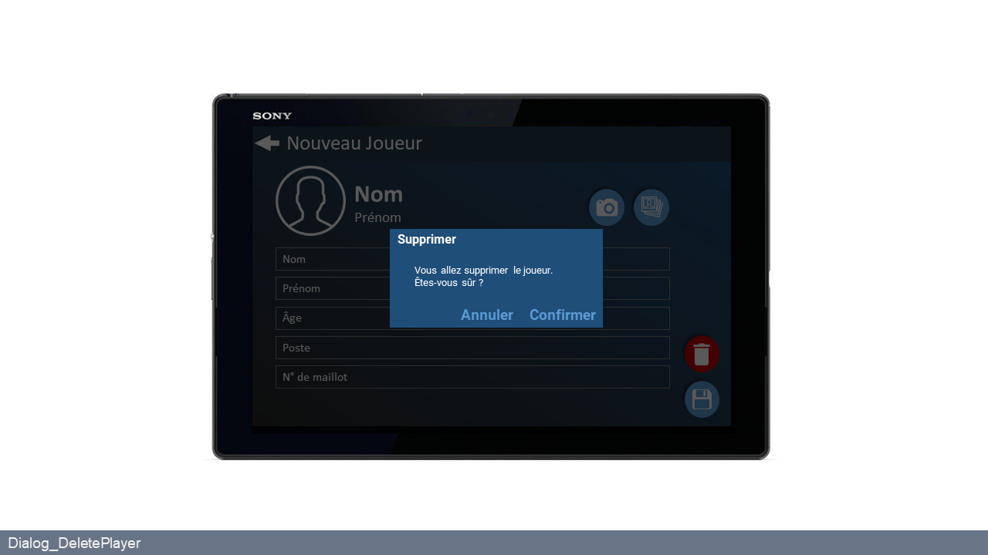

#### screen_playerprofile

Cet écran affiche la fiche de profil d’un joueur donné. Cette fiche donne à l’utilisateur les informations suivantes relatives au joueur pour une session choisie :

* Prénom et Nom, affichés dans la barre d’action
* Photo de profil
* Âge, poste et numéro de maillot
* Données recueillies lors des sessions enregistrées. Les données affichées sont les moyennes des valeurs recueillies au cours de la session choisie.

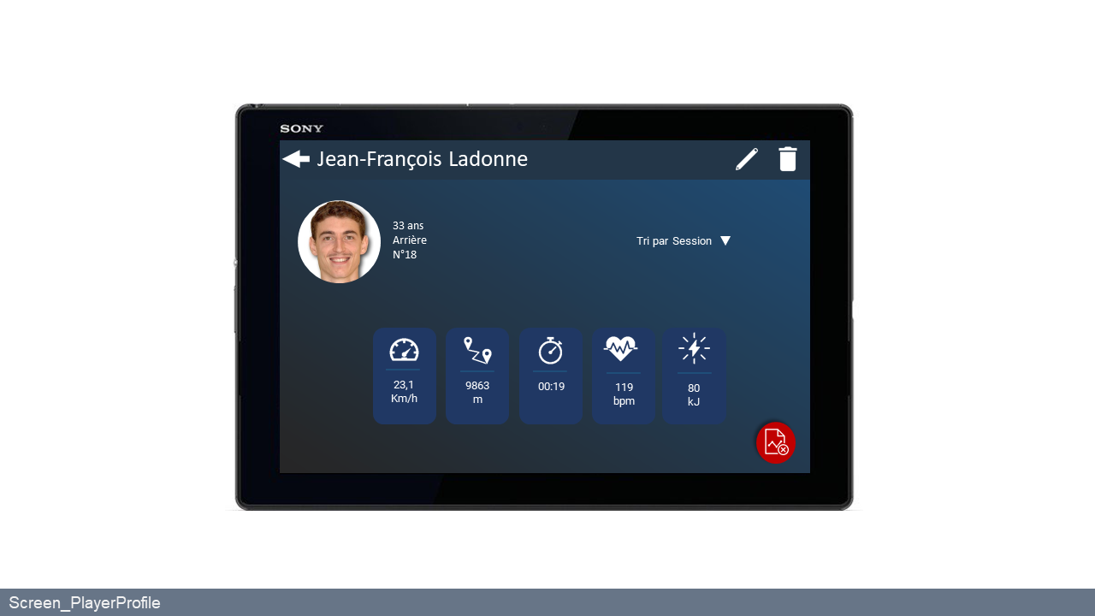

Sur cet écran, l’utilisateur peut entreprendre plusieurs actions :

* Appuyer sur la flèche blanche en haut à gauche pour retourner à l’écran *Screen_Players*.
* Appuyer sur le bouton blanc en haut à droite symbolisant un stylo, pour modifier le profil du joueur. L’utilisateur accède alors à l’écran *Screen_CustomPlayer*.
* Appuyer sur le bouton blanc en haut à droite symbolisant une poubelle pour supprimer le joueur. Cette action étant irréversible, l’utilisateur est alors invité à confirmer son souhait par la boite de dialogue *Dialog_DeletePlayer*.

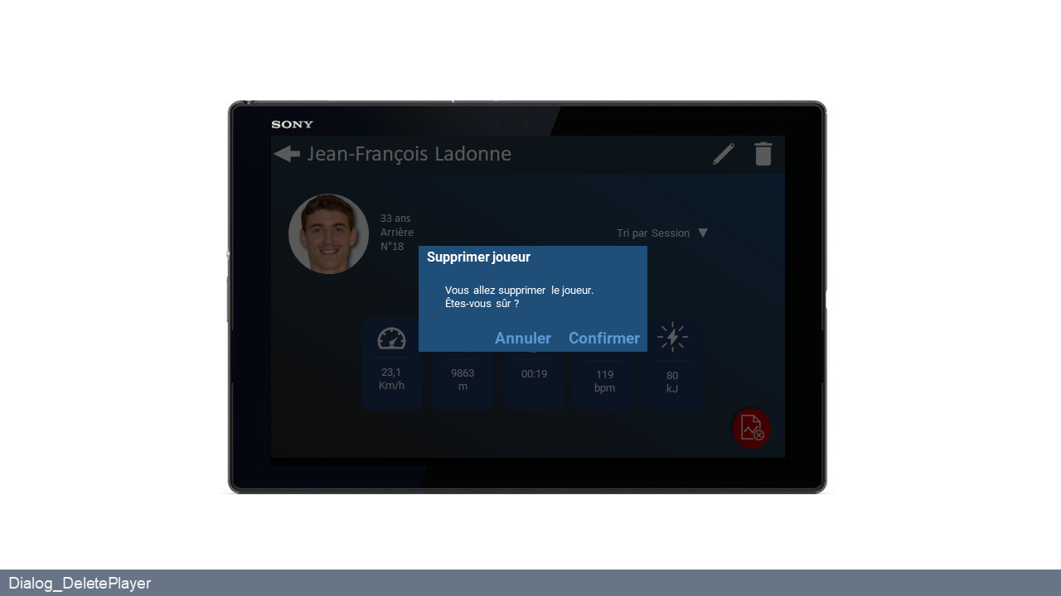

* Appuyer sur la petite flèche blanche pour choisir une autre session pour en observer les données. Une liste déroulante s’affiche pour permettre à l’utilisateur de choisir la session souhaitée. Par défaut, Maestro affiche les informations globales recueillies sur le joueur, c’est-à-dire, la moyenne des valeurs de chacune des sessions enregistrées pour le joueur.
* Appuyer sur chacune des données affichées pour en obtenir des informations plus précises. Maestro affiche alors les écrans *Screen_DataX*, correspondant aux données choisies.
* Appuyer sur le bouton d’action rouge en bas à droite symbolisant la suppression de données statistiques pour supprimer toutes les données associées à ce joueur pour la session choisie. L’utilisateur ne pourra pas supprimer les données lorsque le filtre de session « global » est sélectionné. Cette action étant irréversible, l’utilisateur sera invité à confirmer ou annuler son souhait par la boite de dialogue *DIalog_DeletePlayerSession*.

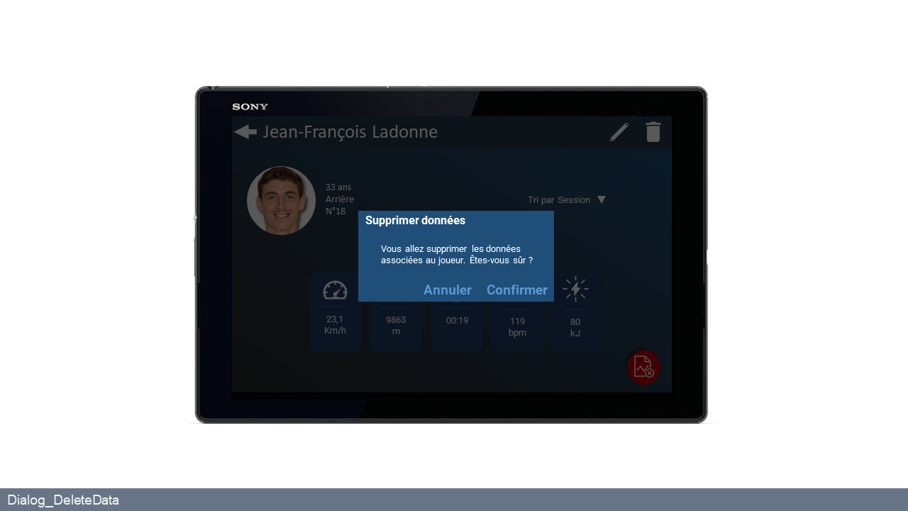

#### screen_customplayer

Maestro affiche cet écran lorsque l’utilisateur appuie sur le bouton de modification du joueur, présent sur l’écran *Screen_PlayerProfile*. Cet écran offre les mêmes fonctionnalités à l’utilisateur que l’écran *Screen_AddNewPlayer*, si ce n’est que les champs d’informations à renseigner sont déjà préremplis par les informations relatives au joueur en question.

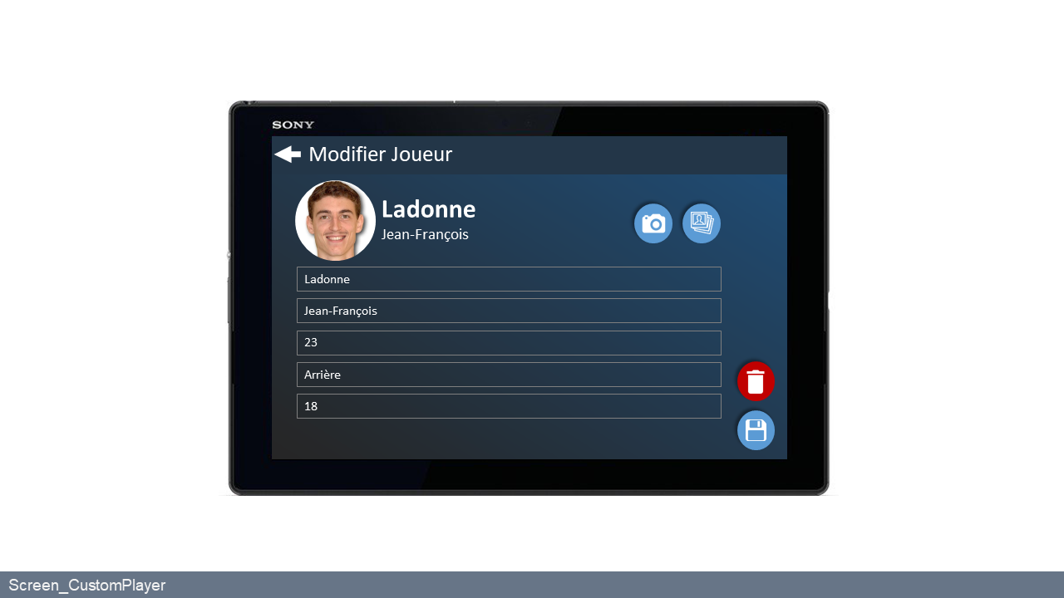

L’utilisateur est alors invité à remplir tous les champs qu’il souhaite modifier (Nom, Prénom, Âge, Poste, Numéro de Maillot) et modifier ou ajouter la photo de profil au joueur.

Pour cela, l’utilisateur peut, soit prendre une photo à ce moment-là en appuyant sur le bouton d’action bleu en haut symbolisant un appareil photo, soit choisir une photo présente dans la galerie de la tablette en appuyant sur le bouton d’action bleu en haut symbolisant plusieurs photographies. L’utilisateur est ensuite invité à appuyer sur le bouton d’action bleu en bas à droite symbolisant une disquette, pour sauvegarder sa saisie et enregistrer le nouveau joueur.

L’utilisateur peut également supprimer le joueur en appuyant sur le bouton d’action rouge en bas à droite symbolisant une poubelle, ou appuyer sur la flèche blanche en haut à gauche dans la barre d’action pour annuler son souhait de modifier le joueur et revenir à l’écran *Screen_PlayerProfile*.

Lorsque l’utilisateur exprime son souhait de supprimer le joueur en appuyant sur le bouton d’action rouge en bas à droite symbolisant une poubelle, il est invité à valider ce souhait en le confirmant ou en l’annulant par la boite de dialogue *Dialog_DeletePlayer* qui s’affiche.

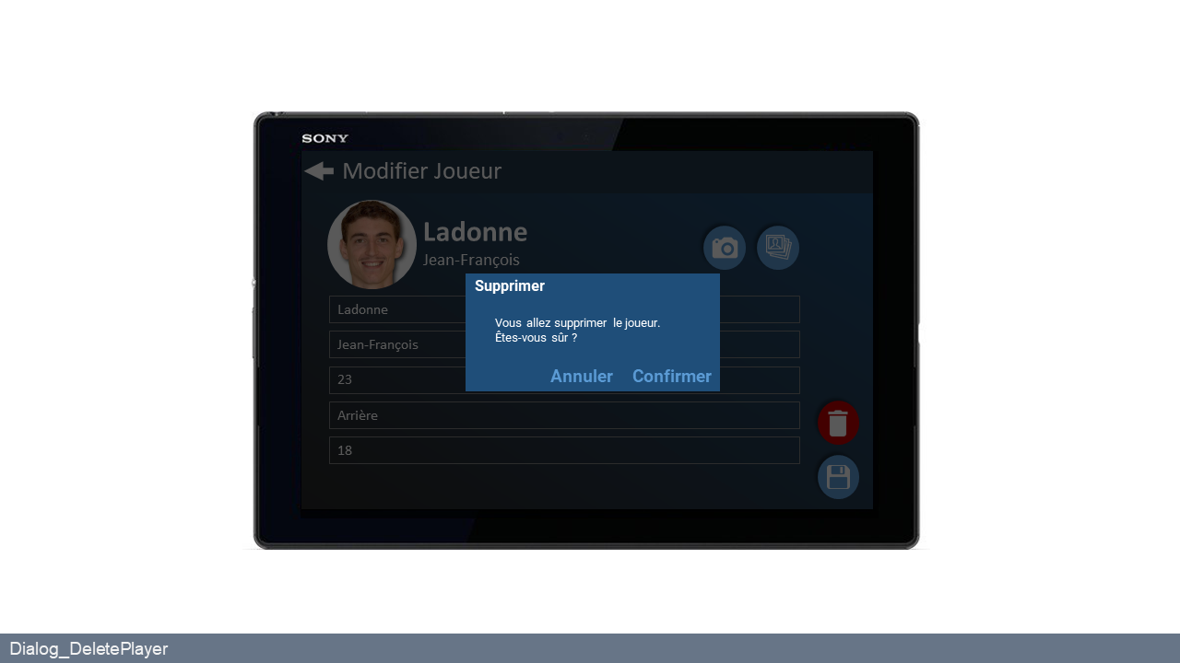

#### screen_datax

Maestro affiche cet écran lorsque l’utilisateur appuie sur l’une des données affichées sur l’écran *Screen_PlayerProfile*. Cet écran affiche une vue détaillée d’une des données recueillies au cours d’une session.

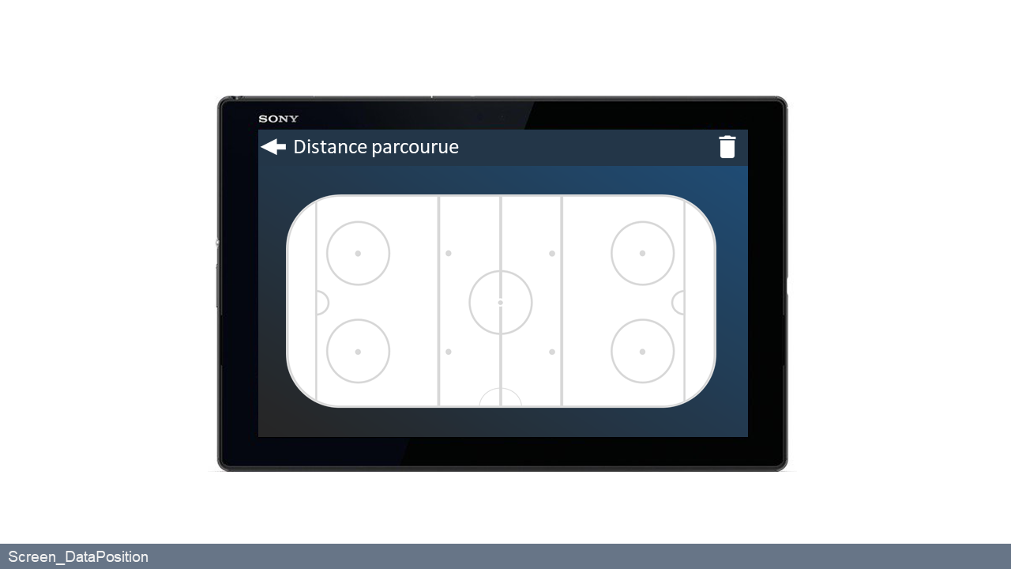

L’utilisateur peut alors consulter toutes les données recueillies pour cette session, pour le joueur donné. Il peut également décider de supprimer cette donnée, dans le cas où il les jugerait incorrectes.

Pour cela, l’utilisateur peut appuyer sur le bouton blanc en haut à droite symbolisant une poubelle, pour exprimer son souhait de supprimer les données affichées, pour la session choisie et le joueur sélectionné. L’utilisateur est alors invité à confirmer ou annuler son souhait par la boite de dialogue *Dialog_DeleteDataX* qui s’affiche.

#### state_menu

À tout moment et lorsque le bouton « burger » est affiché sur un des écrans de Maestro, l’utilisateur peut accéder au menu de l’application. Ce menu lui permet d’accéder à différents écrans.

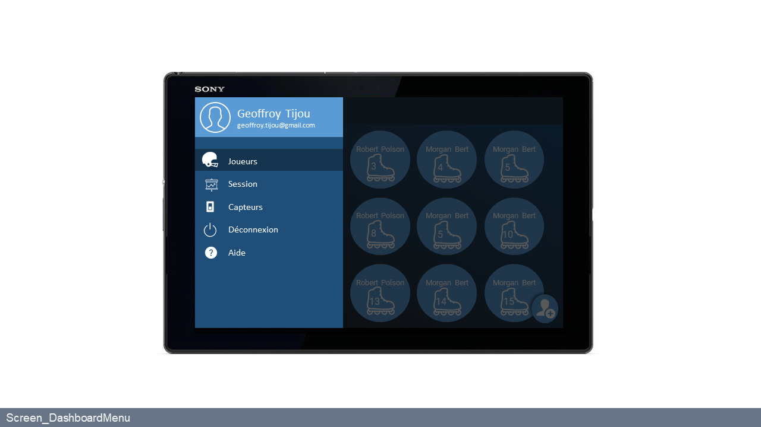

L’utilisateur a le choix entre plusieurs actions possibles :

* Appuyer sur sa photo de profil ou sur son nom pour accéder à l’écran *Screen_MyAccount* et modifier les informations de son compte utilisateur.
* Appuyer sur l’un des cinq boutons du menu, qui sont :
  + **Joueurs** : Accéder à l’écran *Screen_Players*,
  + **Session** : Accéder à l’écran *Screen_SessionsManager*,
  + **Capteurs** : Accéder à l’écran *Screen_SensorsManager*,
  + **Déconnexion** : Se déconnecter de l’application Maestro et retourner à l’écran *Screen_Login*,
  + **Aide** : Accéder à l’écran *Screen_Help.*

#### Screen_myaccount

Maestro affiche cet écran après que l’utilisateur a appuyé sur sa photo de profil ou son nom sur le menu. L’utilisateur peut alors effectuer les actions suivantes :

* Appuyer sur le bouton « burger » en haut à gauche pour afficher le menu.
* Appuyer sur l’un des boutons blancs, en haut à droite dans la barre d’action, pour exporter les données de l’application sur la tablette, ou pour importer dans l’application des données enregistrées sur la tablette.
* Ajouter ou modifier sa photo de profil soit en prenant une nouvelle photo en appuyant sur le bouton d’action bleu en haut symbolisant un appareil photo, soit en choisissant une photo présente dans la galerie de la tablette en appuyant sur le bouton d’action bleu en haut symbolisant plusieurs photographies.

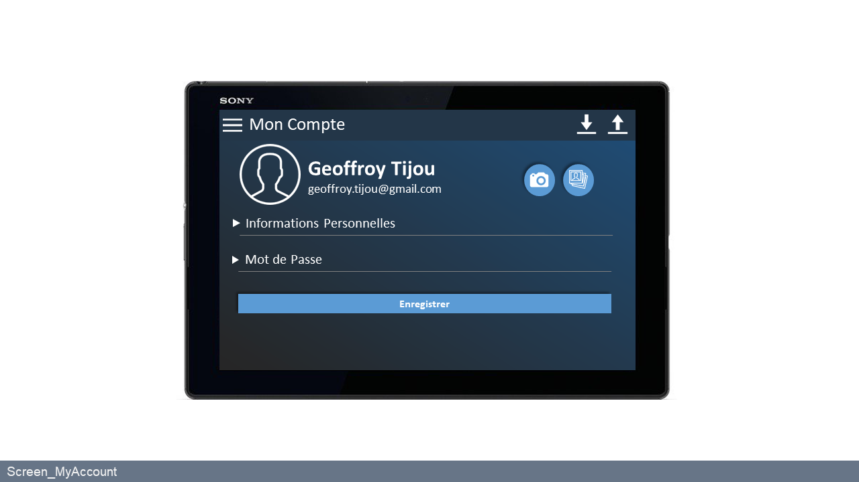

* Dérouler les deux sous-menus pour accéder aux champs de remplissage de ses informations personnelles et de modification de son mot de passe de connexion.

L’utilisateur est ensuite invité à enregistrer ses modifications en appuyant sur le bouton en bas à droite représenté par une disquette.

#### Screen_Sessionsmanager

Maestro affiche cet écran lorsque l’utilisateur appuie sur le bouton « Session » du menu, après avoir appuyé sur le bouton burger.

Sur cet écran, l’utilisateur peut visualiser les données enregistrées pour une session choisie et pour tous les joueurs ayant participé à cette session. L’utilisateur peut, par ailleurs, effectuer plusieurs actions :

* Appuyer sur le bouton « burger » en haut à gauche pour afficher le menu.
* Appuyer sur les titres de colonnes du tableau de données (nom, vitesse, distance, temps, fréquence cardiaque) pour trier les données par ordre croissant selon la donnée en question.
* Appuyer sur la photo d’un des joueurs pour accéder à l’écran *Screen_PlayerProfile*.
* Appuyer sur le bouton blanc en haut à droite symbolisant un « + », pour lancer une nouvelle session et accéder à l’écran de configuration des boitiers *Screen_SensorsManager*.

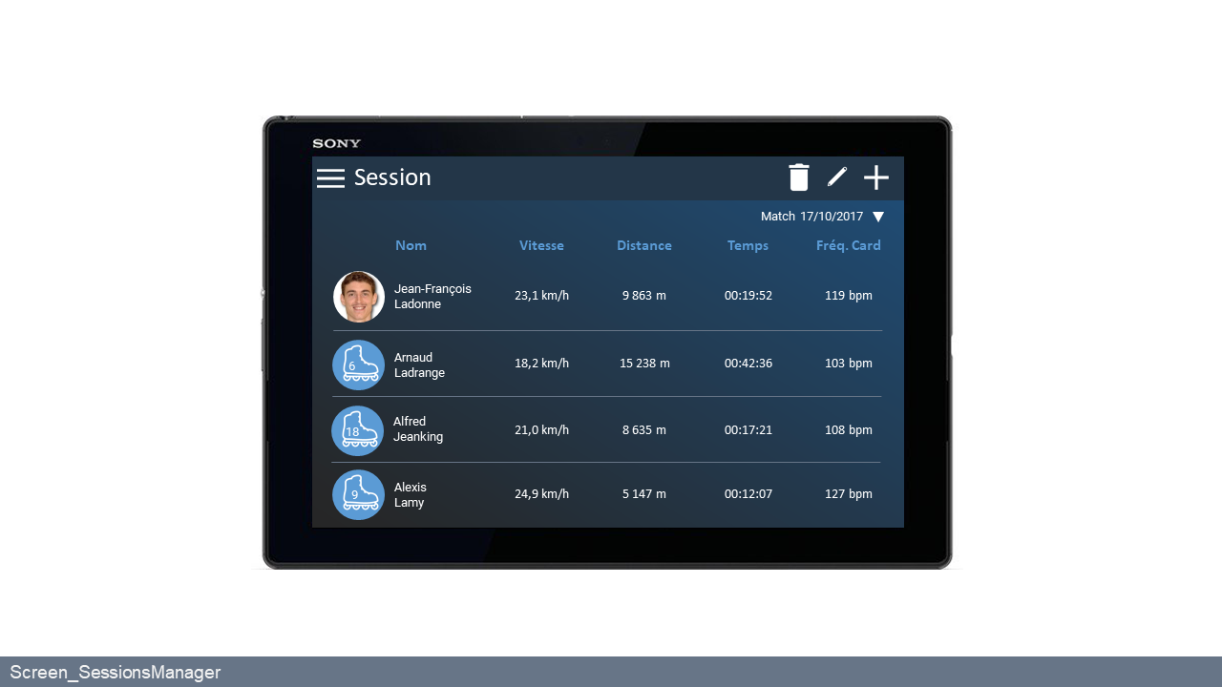

* Appuyer sur le bouton blanc en haut à droite symbolisant un stylo, pour modifier le nom de la session affichée. L’utilisateur est alors invité à rentrer le nouveau nom à donner à la session, par la boite de dialogue *Dialog_SetNameSession*, et valider sa modification. Il peut aussi annuler s’il ne souhaite plus modifier le nom de la session.

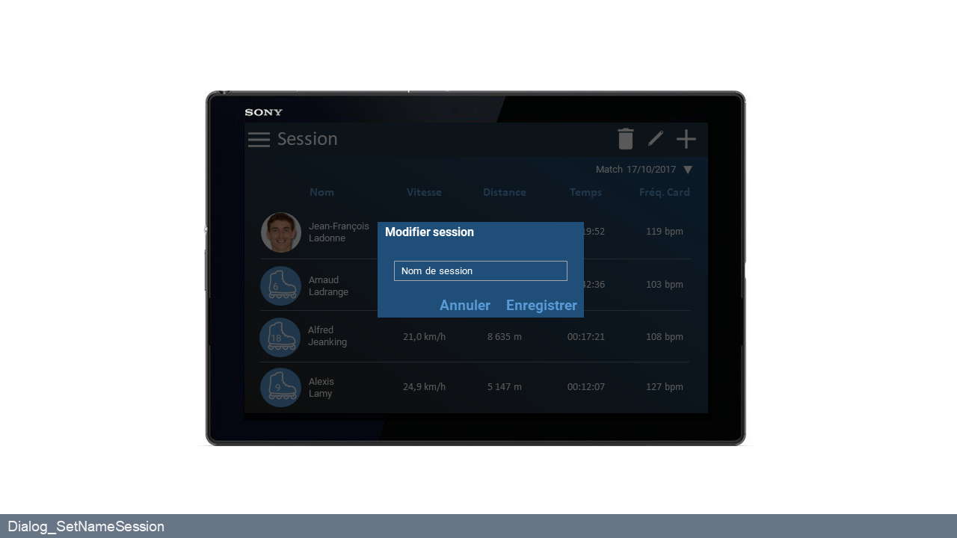

* Appuyer sur le bouton blanc en haut à droite symbolisant une poubelle, pour supprimer la session affichée. L’utilisateur est alors invité à confirmer ou annuler son souhait, en cliquant sur le bouton correspondant sur la boite de dialogue *Dialog_DeleteSession.*

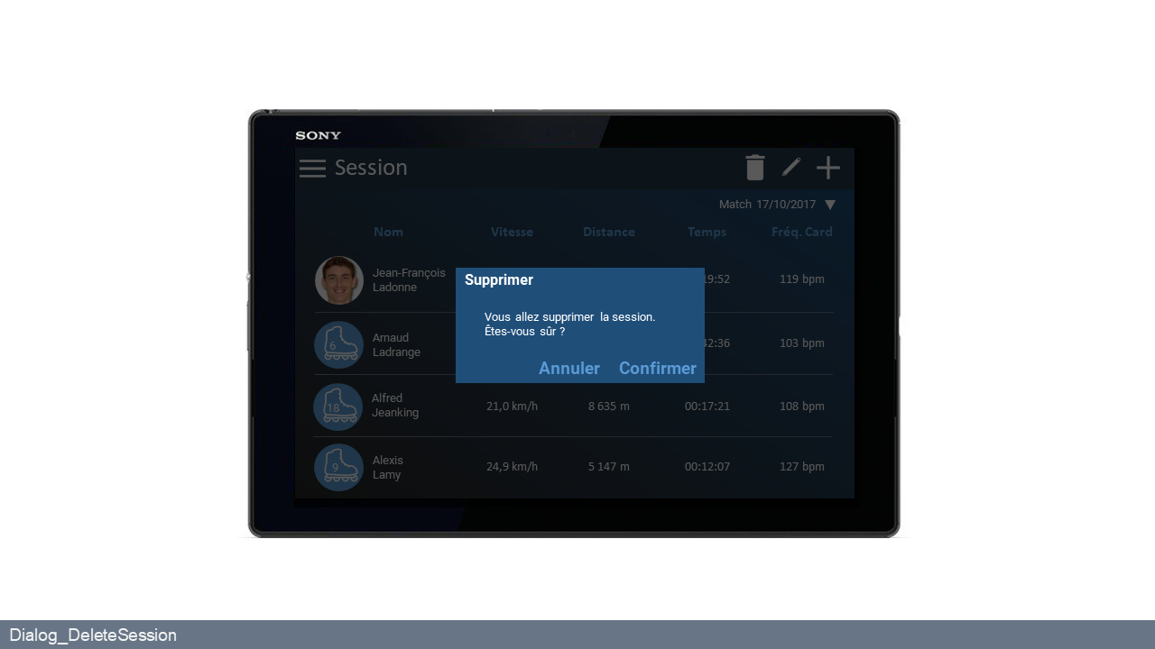

#### Screen_Sensorsmanager

Maestro affiche cet écran lorsque l’utilisateur appuie sur le bouton « Capteurs » du menu, après avoir appuyé sur le bouton burger, ou lorsqu’il appuie sur le bouton « + » dans l’écran *Screen_SessionsManager*. L’utilisateur peut accéder à n’importe quel écran du menu en appuyant sur le bouton « burger » en haut à gauche et en appuyant sur l’écran souhaité.

Sur cet écran, l’utilisateur peut assigner un joueur à chaque boitier. Lorsqu’un joueur est assigné à un boitier, sa photo et son nom apparaissent à côté du nom du boitier. Lorsqu’aucun joueur n’est assigné à un boitier, l’indication « Non-Assigné » est inscrite à côté du nom du boitier.

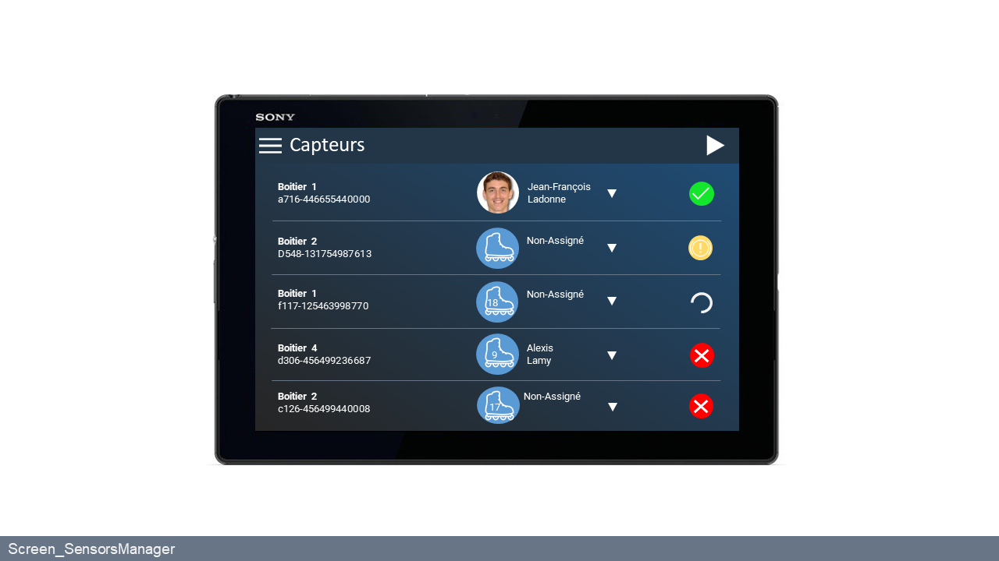

Pour assigner un joueur à un boitier, l’utilisateur appuie sur la flèche triangulaire blanche située à droite du nom du joueur ou à côté de l’indication « Non-Assigné ». Une liste déroulante de tous les joueurs qui ne sont pas encore assignés à un boitier apparait pour permettre à l’utilisateur de faire son choix, en cliquant sur le nom du joueur à assigner.

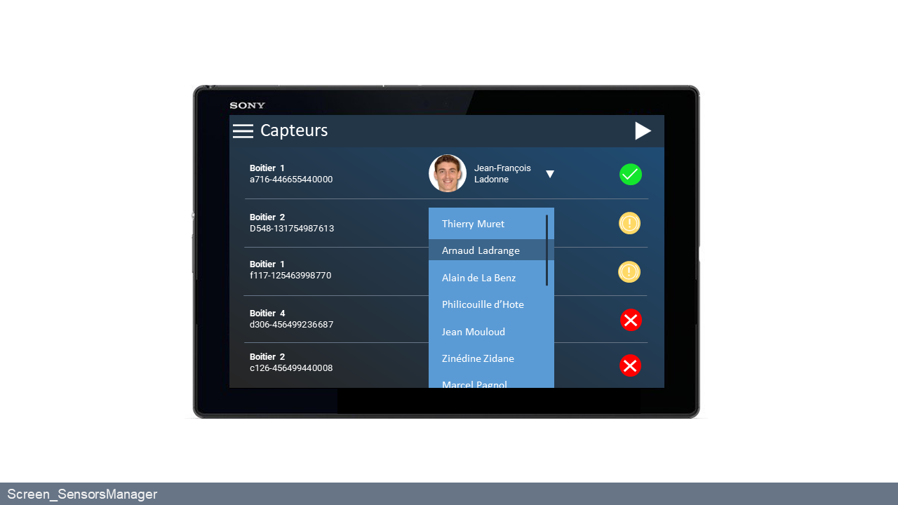

Les voyants de couleur verts, jaunes ou rouges indiquent l’état de connexion du boitier (vert = connecté, jaune = connecté mais non-assigné, rouge = non connecté).

L’utilisateur peut ensuite démarrer une nouvelle session en appuyant sur le bouton blanc en haut à droite symbolisant une flèche « play », et accéder à l’écran *Screen_RunningSession*.

En cas de déconnexion avec la carte cible Cervo, et lorsque l’utilisateur tente d’effectuer une action sur l’un des boutons, Maestro affiche la boite de dialogue *Dialog_TargetDisconnected* pour indiquer que la cible est déconnectée et qu’aucune session ne pourra être lancée. Une manipulation extérieure à l’application Maestro sera envisageable si le problème persiste.

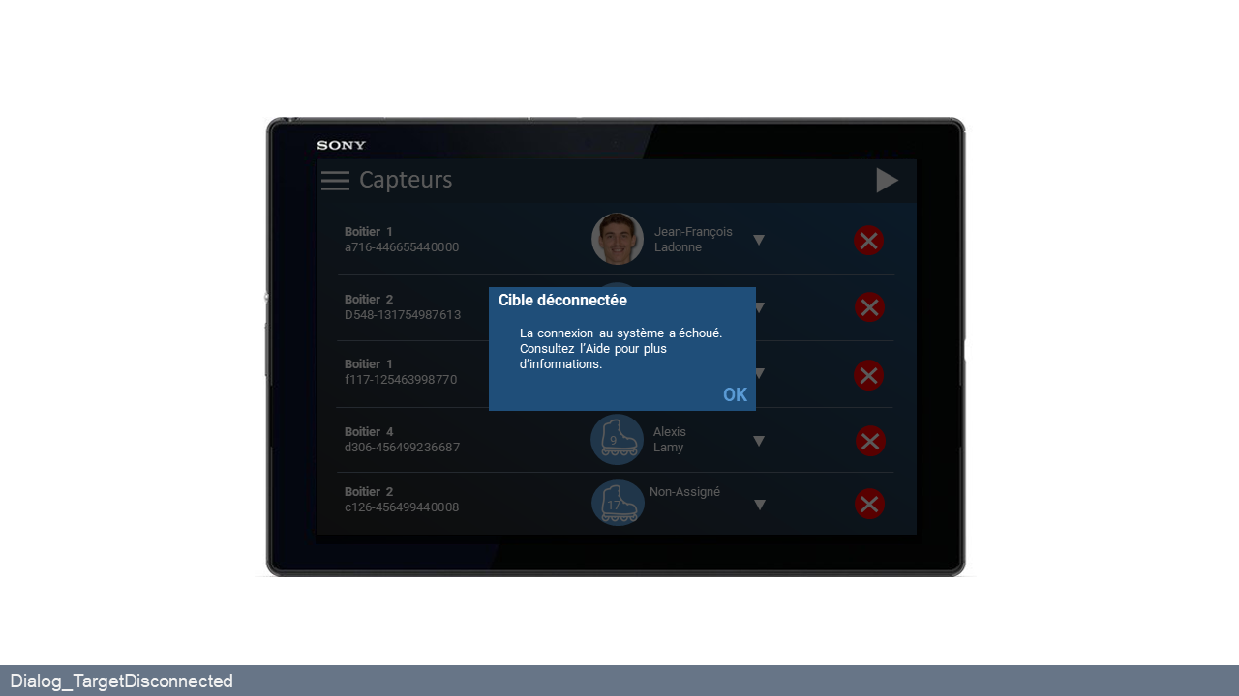

#### Screen_Runningsession

Maestro affiche cet écran lorsque l’utilisateur décide de démarrer une nouvelle session à partir de l’écran *Screen_SensorsManager*.

Cet écran affiche dans la barre d’action, en haut à droite, le décompte du temps passé depuis le lancement de la session, ainsi que la liste des boitiers et des joueurs associés.

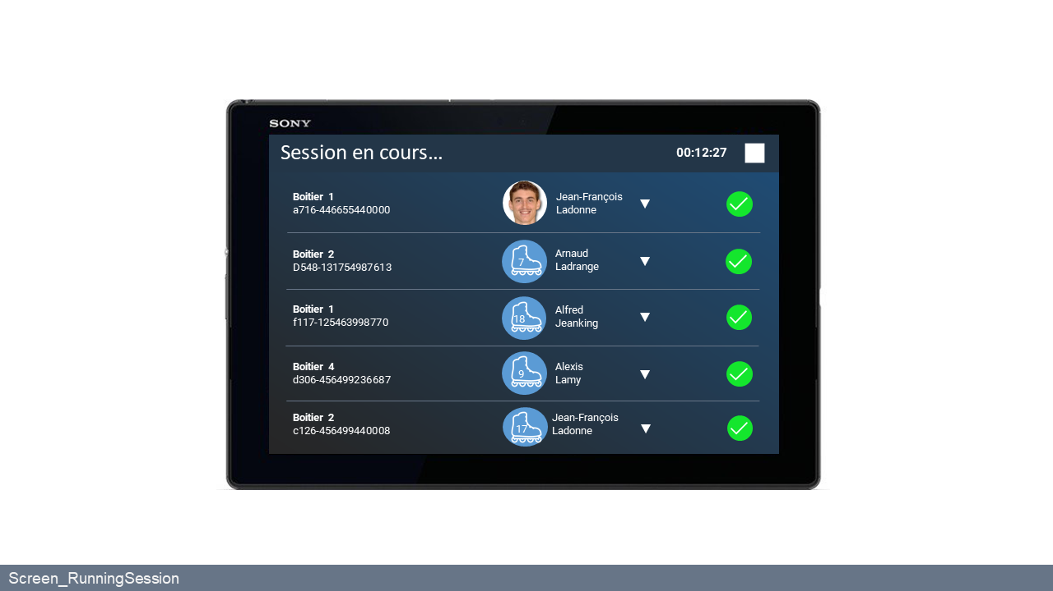

L’utilisateur peut à tout moment arrêter la session en cours en appuyant sur le bouton blanc en haut à droite symbolisant un bouton « stop ». A ce moment, la session n’est pas encore arrêtée, cela signifie que le compteur de temps continue de compter, et les capteurs continuent d’enregistrer les données des joueurs.

Maestro affiche la boite de dialogue *Dialog_EndSession* pour demander à l’utilisateur de préciser son souhait : **Annuler**, **Supprimer** la session en cours, **Enregistrer** la session en cours. L’utilisateur exprime son choix en appuyant sur l’un des trois boutons.

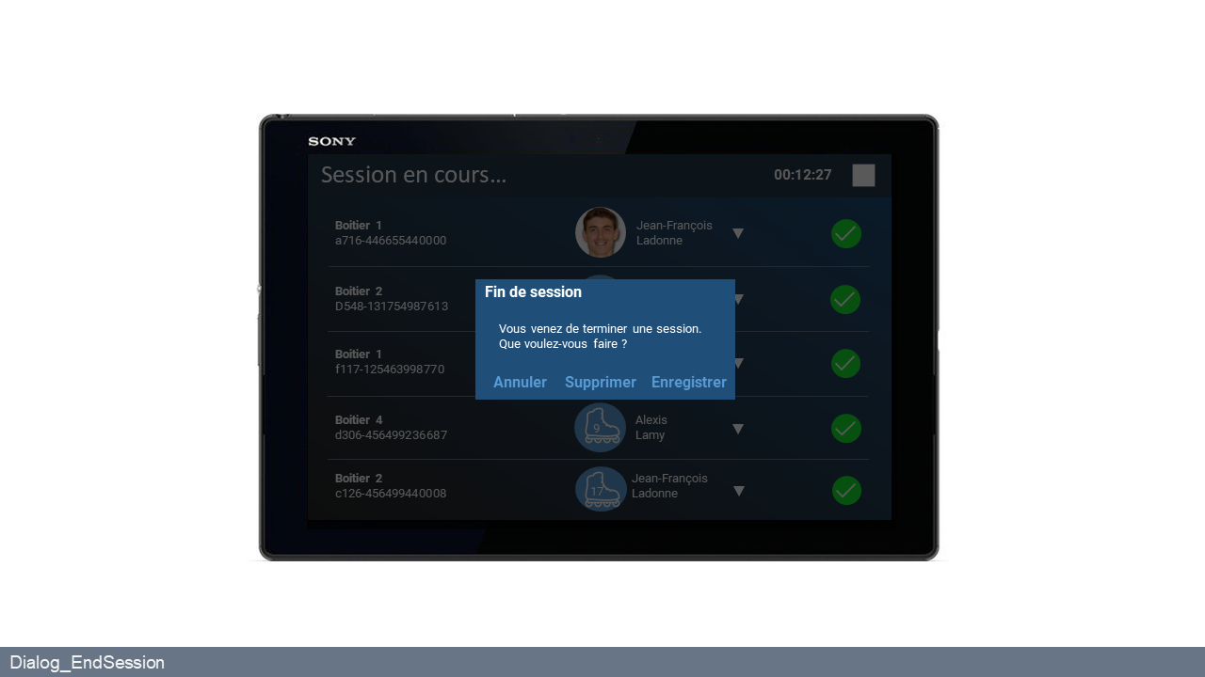

Si l’utilisateur appuie sur le bouton « Annuler », Maestro retourne à l’écran *Screen_RunningSession*.

Si l’utilisateur appuie sur le bouton « supprimer », Maestro affiche la boite de dialogue *Dialog_DeleteSession* pour que l’utilisateur confirme ou annule son choix, la suppression d’une session étant irréversible.

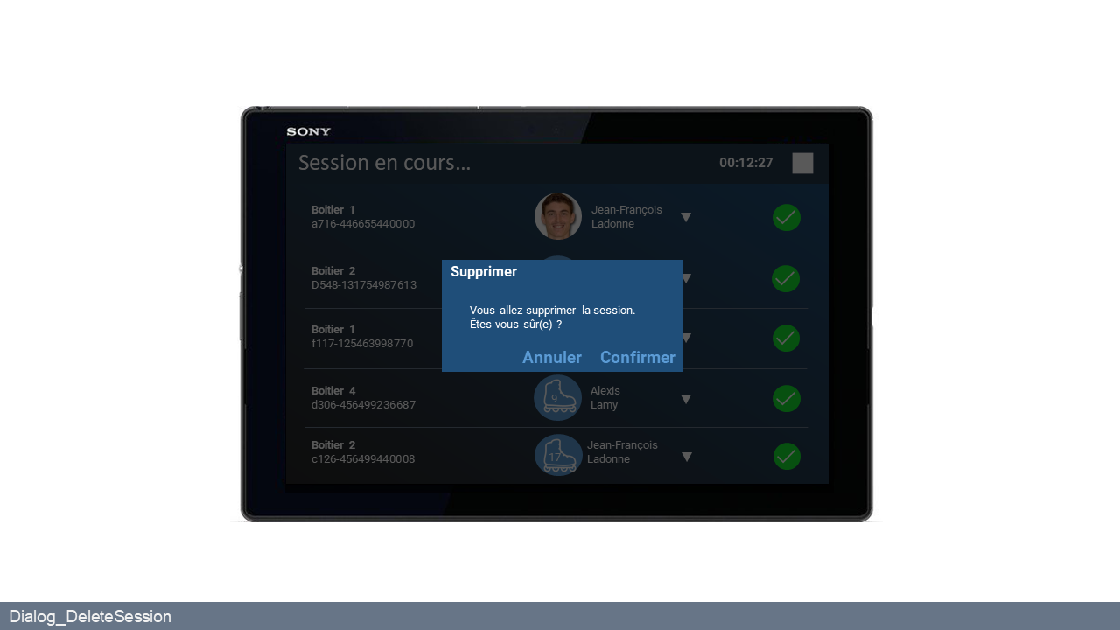

Si l’utilisateur appuie sur le bouton « Enregistrer », Maestro affiche la boite de dialogue *Dialog_NameSession*. Celle-ci comprend une zone de texte éditable pour permettre à l’utilisateur d’entrer le nom d’enregistrement de la session terminée. L’utilisateur valide ensuite sa saisie en appuyant sur le bouton « Enregistrer ».

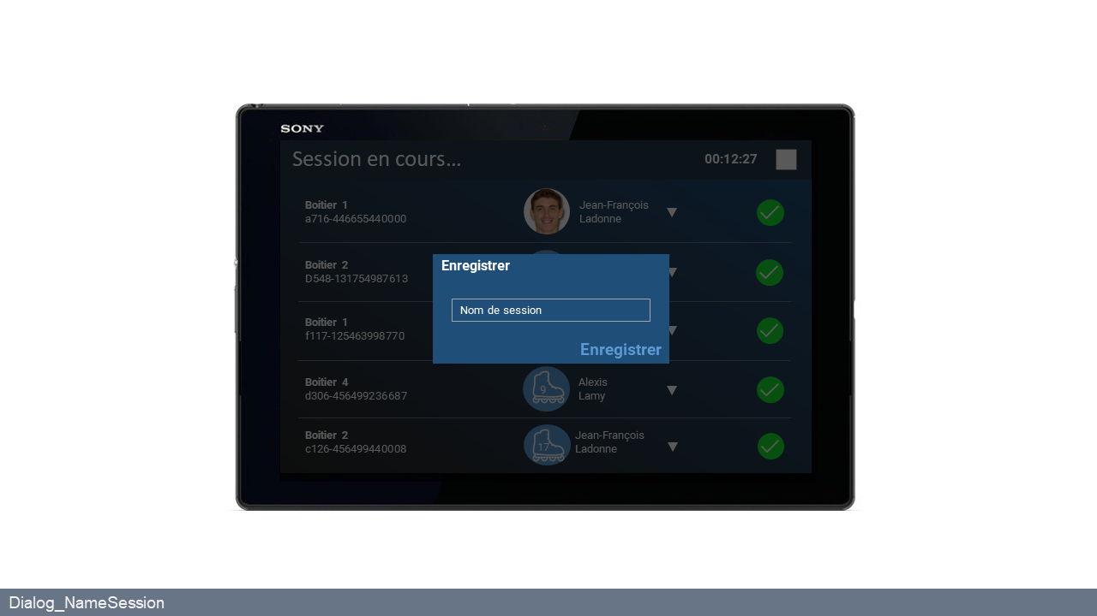

Maestro affiche ensuite la boite de dialogue *Dialog_SavingSession* pour signifier à l’utilisateur que l’application est en train de sauvegarder les données recueillies par les capteurs au cours de cette session.

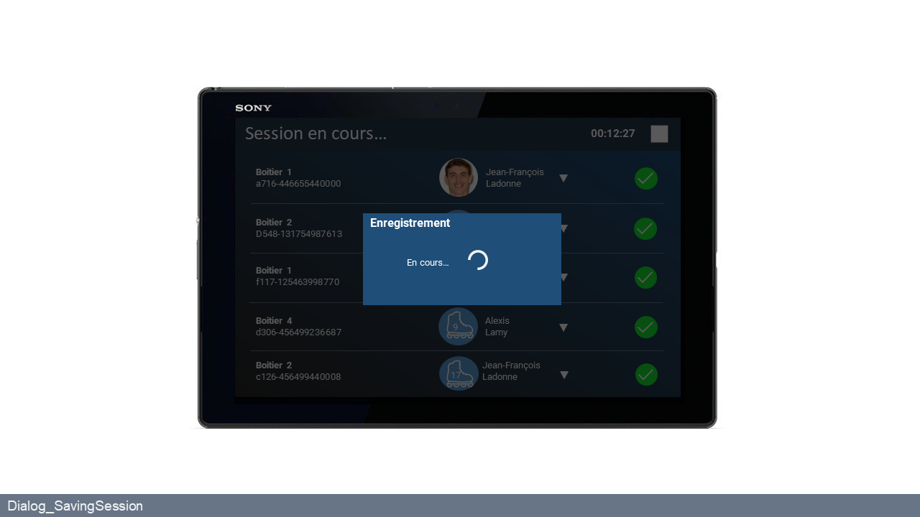

#### Screen_help

L’utilisateur accède à cet écran en cliquant sur le bouton burger. Celui-ci donne accès à l’utilisateur à une foire aux questions pour l’aider à résoudre un problème qu’il rencontre en utilisant le système Track&Roll.

Les questions fréquemment posées sont affichées les-unes à la suite des autres, et l’utilisateur peut appuyer sur l’une d’elle pour dérouler la réponse à cette question.

L’utilisateur peut ensuite accéder à n’importe quel écran du menu en appuyant sur le bouton « burger » est en choisissant l’écran voulu.

